Содержание

1.Введение……………………………………………………………………….2
2. Электрический расчёт……………………………………………………….4
2.1 Расчёт фильтра низких частот (ФНЧ)……………………………………4
2.2 Расчёт фильтра высоких частот (ФВЧ)..…………………………………6
3.Принципиальная схема………………………………………………………..7
4.АЧХ активного фильтра……………………………………………………….7

 |  |  |  |  | 4023.001000.000.ПЗ
Изм. | Кол. | № докум. | Подпись | Дата
Разработал |  | Булатов У.М. |  |  |  | Литера |  |  | Лист | Листов
Проверил |  | Гатиатуллина  Т.Ю. |  |  |  |  | У

1.Введение.
Активными называются фильтры, использующие для формирования частотной характеристики заданного вида как пассивные (в основном резисторы и конденсаторы), так и активные (усилительные) элементы. Применение усилительных элементов выгодно отличает активные фильтры от фильтров на пассивных элементах. К преимуществам активных фильтров и первую очередь следует отнести:
способность усиливать сигнал, лежащий в полосе их пропускания;
возможность отказаться от применения таких нетехнологичных элементов, как индуктивности, использование которых несовместимо с методами интегральной технологии;
легкость настройки;
малые масса и объем, которые слабо зависят от полосы пропускания, что особенно важно при разработке устройств, работающих в низкочастотной области;
простота каскадного включения при построении фильтров высоких порядков.
Вместе с тем данному классу устройств свойственны следующие недостатки, которые ограничивают их область применения:
невозможность использования в силовых цепях, например в качестве фильтров выпрямителей;
необходимость источника, предназначенного для питания усилителя;
ограниченный частотный диапазон, определяемый собственными частотными свойствами "используемых усилителей.
Несмотря на перечисленные недостатки, активные фильтры находят широкое практическое применение.
Как и фильтры на пассивных элементах, активные фильтры классифицируются на фильтры низких частот, пропускающие сигналы с частотой от $ϖ=0$ до некоторого $ϖ_{\text{ср}}$; фильтры высоких частот, пропускающие сигналы с частотой от $ϖ=ϖ_{\text{ср}}$ до $ϖ→∞$; полосовые, пропускающие сигналы в диапазоне частот от $ϖ_{1}$ до $ϖ_{2}$, и режекторные (заградительные) фильтры, не пропускающие сигналы в узком диапазоне частот от $ϖ_{1}$ до $ϖ_{2}$. Типовые ЛАЧХ перечисленных фильтров приведены на рис. 1.
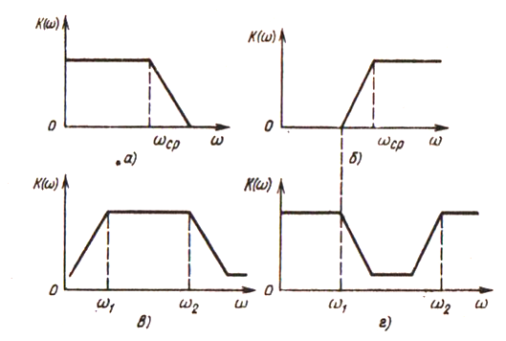
Рис.1. ЛАЧХ фильтров низкой (а), высокой (б) частот, полосового (в)
и режекторного (г) фильтров.

Следует отметить, что основным параметром фильтра является его полоса пропускания. Как и в усилителях, она определяется по уровню падения коэффициента передачи.
Для решения конкретных задач в настоящее время разработано множество разнообразных активных фильтров. Наиболее известными из них являются фильтры Чебышева, Баттерворда и Бесселя.

2. Электрический расчет.
Передаточная функция фильтра второго порядка в общем виде выглядит следующим образом:
$W=\frac{γ_{1}γ_{2}}{γ_{4}γ_{2}+γ_{3}(γ_{1}+γ_{2}+γ_{4}+γ_{5})}$, (1)
где $\frac{1}{Z_{i}}={\text{pC}}_{i}=γ_{i}$, (2)
$\frac{1}{R_{i}}=γ_{i}$; (3)
Исходные данные:
Полоса пропускания $f={\text{10}}^{3}−{\text{10}}^{5}$[Гц],
$K_{U}=4$,
Скорость спада АЧХ = 40дБ/дек,
Неравномерность передачи =2дБ (Если задана неравномерность то, это фильтр Чебышева)
$K_{П}={\text{10}}^{−3}$(в полосе задерживания).

2.1 Расчёт фильтра низких частот (ФНЧ).
Передаточная функцию фильтра нижних частот (ФНЧ) второго порядка получаем подставляя выражения (2) и (3) в уравнение (1).
Для ФНЧ:
$$W=\frac{\frac{1}{R_{1}R_{3}}}{\frac{1}{R_{2}R_{3}}+{\text{pC}}_{1}(\frac{1}{R_{1}}+\frac{1}{R_{3}}+\frac{1}{R_{2}})+{\text{pC}}_{1}C_{2}}=$$
$$=\frac{\frac{1}{R_{1}R_{3}}⋅R_{2}R_{3}}{1+{\text{pC}}_{1}R_{2}R_{3}(\frac{1}{R_{1}}+\frac{1}{R_{3}}+\frac{1}{R_{2}})+p^{2}C_{1}C_{2}R_{2}R_{3}}=$$
$$=\frac{\frac{R_{2}}{R_{1}}}{1+{\text{pC}}_{1}R_{2}R_{3}(\frac{R_{2}R_{3}+R_{1}R_{3}+R_{2}R_{1}}{R_{1}R_{2}R_{3}})+p^{2}C_{1}C_{2}R_{2}R_{3}}$$
$W=\frac{\frac{R_{2}}{R_{1}}}{1+{\text{pC}}_{1}(\frac{R_{2}R_{3}}{R_{1}}+R_{2}+R_{3})+p^{2}C_{1}C_{2}R_{2}R_{3}}$; (4)

Из полученного уравнения (4) берем соответствующие коэффициенты:
$A_{0}=−\frac{R_{2}}{R_{1}}$, (5)
$a_{1}=ϖ_{д}С_{1}(R_{2}+R_{3}+\frac{R_{2}R_{3}}{R_{1}})$, (6)
$b_{1}=ϖ_{д}^{2}C_{1}C_{2}R_{2}R_{3}$. (7)
И решаем систему уравнений (5),(6) и (7)
$R_{1}=−\frac{R_{2}}{A_{0}}$, (8)
Принимаем $A_{0}=1⇒R_{2}=−R_{1}$ , то получим:

$a_{1}=ϖ_{д}С_{1}(R_{2}+R_{3}+\frac{R_{2}R_{3}}{R_{1}})=ϖ_{д}С_{1}(R_{2}+R_{3}−R_{3})=ϖ_{д}С_{1}R_{2}⇒ R_{2}=\frac{a_{1}}{ϖ_{д}С_{1}}$; (9)
Возмем $C_{1}=\text{2200}⋅{\text{10}}^{−\text{12}}$[Ф] ; $C_{2}=\text{4400}⋅{\text{10}}^{−\text{12}}$[Ф];

$R_{2}=\frac{1\text{.}\text{1813}}{2⋅3\text{.}\text{14}⋅{\text{10}}^{5}⋅2\text{.}2⋅{\text{10}}^{−9}}=\frac{1\text{.}\text{1813}}{0\text{.}\text{0013816}}=\text{855}\text{.}\text{0232}$[Ом];

$R_{3}=\frac{b_{1}}{4π^{2}f_{0}^{2}C_{1}C_{2}R_{2}}$; (10)

$R_{3}=\frac{1,\text{7775}}{(2⋅3,\text{14}⋅{\text{10}}^{5})^{2}⋅4,4⋅{\text{10}}^{−9}⋅2,2⋅{\text{10}}^{−9}⋅\text{855},\text{0232}}=\frac{1,\text{7775}}{0,\text{003264}}=\text{544},\text{549}$[Ом];

2.2 Расчёт фильтра высоких частот (ФВЧ).

Для ФВЧ:

$$W=\frac{p^{2}C_{3}C_{4}}{p^{2}C_{4}C_{5}+\frac{1}{R_{5}}({\text{pC}}_{3}+{\text{pC}}_{4}+{\text{pC}}_{5}+\frac{1}{R_{4}})}=$$

$$=\frac{p^{2}C_{3}C_{4}}{p^{2}C_{4}C_{5}+\frac{p(C_{3}+C_{4}+C_{5})}{R_{5}}+\frac{1}{R_{4}R_{5}}}=$$
$$=\frac{p^{2}C_{3}C_{4}R_{4}}{p^{2}C_{4}C_{5}R_{4}+\frac{p(C_{3}+C_{4}+C_{5})R_{4}}{R_{5}}+\frac{1}{R_{5}}}=$$
$$=\frac{p^{2}C_{3}C_{4}R_{4}R_{5}}{p^{2}C_{4}C_{5}R_{4}R_{5}+p(C_{3}+C_{4}+C_{5})R_{4}+1}=$$
Возьмем конденсаторы с емкостями:
$C_{3}=C_{4}=C_{5}=1⋅{\text{10}}^{−6}$[Ф],

$T=C_{4}C_{5}R_{4}R_{5}$ $\frac{b_{1}}{ϖ_{д}^{2}}=T$ $\frac{b_{1}}{ϖ_{д}^{2}}=C_{4}C_{5}R_{4}R_{5} ⇒ R_{5}=\frac{b_{1}}{ϖ_{д}^{2}C_{4}C_{5}R_{4}}=$

$=\frac{1\text{.}\text{7775}}{(2⋅3,\text{14}⋅{\text{10}}^{3})^{2}⋅{\text{10}}^{−6}⋅{\text{10}}^{−6}⋅R_{4}}=\frac{0,\text{04507286}⋅{\text{10}}^{6}}{R_{4}}=\frac{\text{45},\text{070286}⋅{\text{10}}^{3}}{R_{4}}$;
$\frac{a_{1}}{ϖ_{д}^{2}}=T⋅ξ$;
$\frac{a_{1}}{ϖ_{д}}=(C_{3}+C_{4}+C_{5})R_{4} ⇒ R_{4}=\frac{a_{1}}{ϖ_{д}(C_{3}+C_{4}+C_{5})}=$

$=\frac{1,\text{1813}}{2⋅3,\text{14}⋅{\text{10}}^{3}⋅3⋅{\text{10}}^{−6}}=0,\text{062702}⋅{\text{10}}^{3}=\text{62},\text{702}$[Ом],

$R_{5}=\frac{\text{45}\text{.}\text{070286}⋅{\text{10}}^{3}}{\text{62}\text{.}\text{702}}=0\text{.}\text{718805}⋅{\text{10}}^{3}=\text{718}\text{.}\text{805}$[Ом].

3.Принципиальная схема .

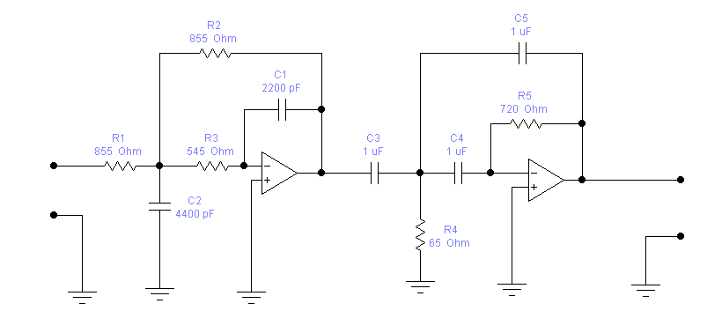
4.АЧХ активного фильтра:

F, Гц | W
950 | 1
1000 | 105,0687
5000 | 106,3214
10000 | 102,55
15000 | 101,3443
20000 | 101,2701
50000 | 101,0909
75000 | 100,4839
100000 | 105,456
100100 | 3,46

Для ФНЧ:
$\left|W\right|=\frac{1}{\sqrt{(−ω^{2}⋅4\text{.}\text{507}⋅{\text{10}}^{−\text{12}}+1)^{2}+(ω⋅\text{4277015}\text{.}6⋅{\text{10}}^{−\text{12}})^{2}}}$;
Для ФВЧ:
$\left|W\right|=\frac{\sqrt{((−ω^{2}⋅{\text{10}}^{−\text{12}}⋅\text{45070}\text{.}5)^{2}+ω^{2}⋅{\text{10}}^{−\text{12}}⋅\text{45075}\text{.}5)^{2}+(ω^{3}⋅{\text{10}}^{−\text{12}}⋅0\text{.}\text{8478})^{2}}}{(−ω^{2}⋅{\text{10}}^{−\text{12}}⋅\text{45070}\text{.}5+1)^{2}+(ω⋅{\text{10}}^{−6}⋅\text{188}\text{.}\text{106})^{2}}$.

Литература:
- Титце У., Шенк К. «Полупроводниковая схемотехника» М.: «Мир» 1982.
- Гусев В.Г., Гусев Ю.М. «Электроника и микропроцессорная техника» М.:
«Высшая школа» 2004.
- Опадчий Ю.Ф. «Аналоговая и цифровая электроника» М.:
«Горячая Линия-Телеком» 2000.

